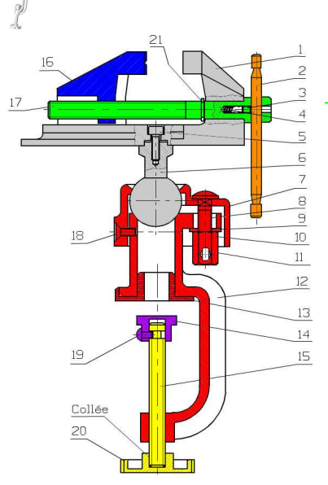

Déterminer les classes d’équivalences

Etablir le graphe des liaisons

Disposer les liaisons en accord avec le système d’axe et avec la position géographique de la liaison.

Relier les liaisons entre elles pour établir le schéma cinématique.